Dr. Mats Gökstorp

Vorstandsmitglied
Ressort Products & Marketing

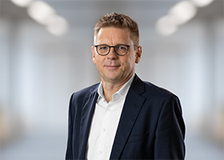
Dr. Mats Gökstorp verantwortet seit 1. Januar 2021 als Vorstand das Ressort „Products & Marketing“. Er trat 2003 mit der Übernahme von SICK IVP in Schweden ins Unternehmen ein und zog 2007 nach Deutschland, wo er Mitglied der Geschäftsleitung wurde. Zudem war er für die globalen Vertriebsprozesse im Konzern zuständig. Am 1. Mai 2013 wurde er zum Vorstand für den Bereich „Sales & Service“ berufen.
Mats Gökstorp wurde 1965 in Stockholm, Schweden, geboren. Nach dem Studium der Informatik und Ingenieurswissenschaften in Schweden und den USA erlangte er 1995 die Promotion. 1993 trat er in ein kleines Start-up-Unternehmen ein, wo er in verschiedenen Positionen, von der Entwicklung bis zum Vertrieb und von 2001 bis 2007 als Geschäftsführer, unternehmerisch tätig war.

SICK ist einer der weltweit führenden Lösungsanbieter für sensorbasierte Applikationen für industrielle Anwendungen. Das 1946 von Dr.-Ing. e. h. Erwin Sick gegründete Unternehmen mit Stammsitz in Waldkirch im Breisgau nahe Freiburg zählt zu den Technologie- und Marktführern und ist mit mehr als 50 Tochtergesellschaften und Beteiligungen sowie zahlreichen Vertretungen rund um den Globus präsent. Im Geschäftsjahr 2020 beschäftigte SICK mehr als 10.000 Mitarbeiter weltweit und erzielte einen Konzernumsatz von rund 1,7 Mrd. Euro. Weitere Informationen zu SICK erhalten Sie im Internet unter www.sick.com.

